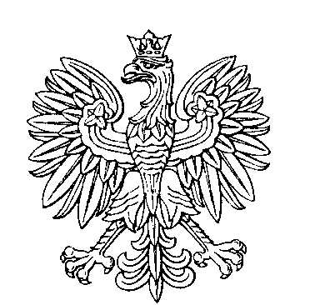

**OBWODOWA KOMISJA WYBORCZA NR 1**

**w gminie Karlino**

|  |  |  |
| --- | --- | --- |
| **SKŁAD KOMISJI:**  Przewodniczący Żaneta Teresa Migała  Zastępca Przewodniczącego Magdalena Krystyna Radzimska  CZŁONKOWIE:   |  |  | | --- | --- | | Elżbieta Danuta Banach  Małgorzata Kolicka  Beata Dorota Piścio  Adam Michał Stolarek | Tomasz Wojciech Kobiałka  Wiesława Maria Kunach  Urszula Irena Rocztejn | |



**OBWODOWA KOMISJA WYBORCZA NR 2**

**w gminie Karlino**

|  |  |  |
| --- | --- | --- |
| **SKŁAD KOMISJI:**  Przewodniczący Joanna Agnieszka Zachażewska  Zastępca Przewodniczącego Edyta Mariola Więcek  CZŁONKOWIE:   |  |  | | --- | --- | | Małgorzata Katarzyna Dąbrowska  Aleksandra Ilona Piścio  Małgorzata Karolina Rocztejn-Amore  Irena Helena Święcicka | Maja Marzena Nyc-Siarkiewicz  Anna Elżbieta Radzimska  Natalia Janina Rynkiewicz | |



**OBWODOWA KOMISJA WYBORCZA NR 3**

**w gminie Karlino**

|  |  |  |
| --- | --- | --- |
| **SKŁAD KOMISJI:**  Przewodniczący Monika Agnieszka Kuzmierska  Zastępca Przewodniczącego Mirosława Stolarek  CZŁONKOWIE:   |  |  | | --- | --- | | Joanna Katarzyna Białoch  Aleksandra Martyna Miron  Rafał Grzegorz Piścio  Karolina Magdalena Szyszko | Andrzej Michałek  Hanna Danuta Miron  Natalia Małgorzata Skibińska | |



**OBWODOWA KOMISJA WYBORCZA NR 4**

**w gminie Karlino**

|  |  |  |
| --- | --- | --- |
| **SKŁAD KOMISJI:**  Przewodniczący Iwona Małgorzata Ogulewicz  Zastępca Przewodniczącego Jan Ciszek  CZŁONKOWIE:   |  |  | | --- | --- | | Natalia Falęcka  Krystyna Kujawa  Monika Anna Żurawiecka | Leszek Jan Gago  Aleksandra Pietrzak | |



**OBWODOWA KOMISJA WYBORCZA NR 5**

**w gminie Karlino**

|  |  |  |
| --- | --- | --- |
| **SKŁAD KOMISJI:**  Przewodniczący Aleksandra Kołodziej  Zastępca Przewodniczącego Tadeusz Prokopowicz  CZŁONKOWIE:   |  |  | | --- | --- | | Karolina Kozik  Karolina Sylwia Milto-Madej  Marta Aneta Strzałkowska  Agata Janina Wysocka | Olga Beata Leszczak  Hanna Krystyna Piotrowska  Katarzyna Sylwia Takunow | |



**OBWODOWA KOMISJA WYBORCZA NR 6**

**w gminie Karlino**

|  |  |  |
| --- | --- | --- |
| **SKŁAD KOMISJI:**  Przewodniczący Iwona Maria Wysocka-Chudziak  Zastępca Przewodniczącego Magdalena Klepuszewska  CZŁONKOWIE:   |  |  | | --- | --- | | Emilia Hancewicz  Julia Maria Kuzmierska  Izabela Regina Potocka | Józef Kuczyński  Zbigniew Henryk Mackiewicz | |